《线性代数》模拟试题（十四）参考答案
一、选择题（每小题4分，共24分）
1. A
2. B
3．D
4．A
5. B
6．A
二、填空题（每小题4分，共24分）
1．
2． 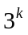
3．
4.
5. 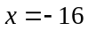
6． 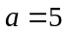
三、计算题（共42分）
1. 解：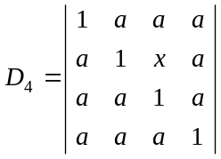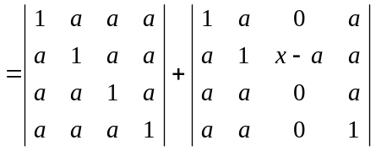
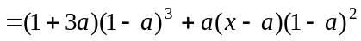.
2．解：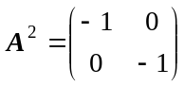,
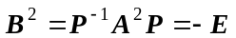,所以
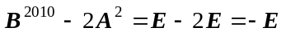.
3. 解：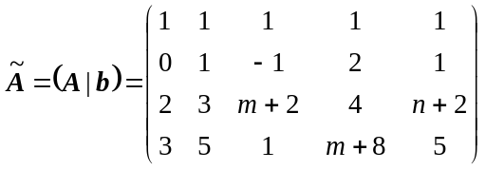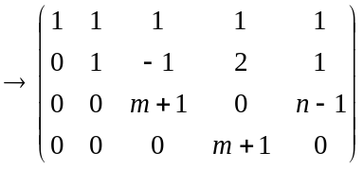,
当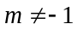时，方程组有唯一解；
当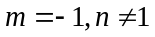时，方程组无解；
当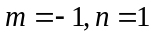时，方程组有无穷多解，此时通解为
为任意常数.
4. 解：设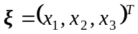为特征值3对应的特征向量，则有
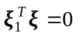, 即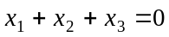，
得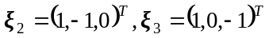.
所以与特征值3对应的全部特征向量为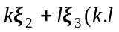不同时为零）.
5. 解：二次型的矩阵为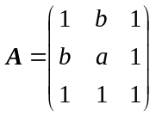，
由题设可知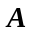的特征值为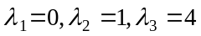,
所以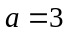，
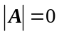，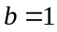.
对应于特征值0，得特征向量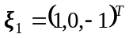，
对应于特征值1，得特征向量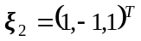，
对应于特征值4，得特征向量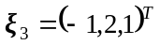，
因此所求的正交矩阵为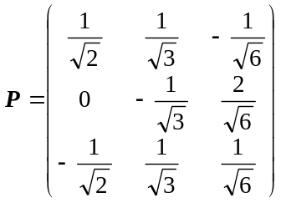.
四、证明题（共10分）
1．（本题5分）设阶矩阵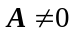，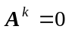（为正整数），证明不能与对角矩阵相似.
证：假设能与对角矩阵相似，则存在可逆矩阵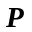，使得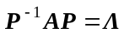，
从而有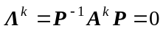，因而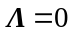，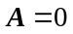，这与题设矛盾！
因此不能与对角矩阵相似.

2．（本题5分）设为阶正交矩阵，且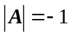，证明： 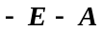不可逆.
证：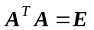，
，
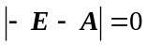，
所以不可逆.

